佛山市外国语学校小学部2016招生简章

招生计划：
招收10个班，共390人。其中资优班9个（每班40人），港籍班1个（每班30人）。
报名方式：83552036

佛山市外国语学校中学部2016招生简章

招生计划：
招收16个班，640人。其中英语资优班12个（每班40人）；日语、德语、法语、西班牙语等非英语语种班4个（每班40人）。
报名方式：83552013

佛山市外国语学校国际部2016招生简章

招生计划：
初一IGCSE 国际班2个班，共50人；
高一A-Level 国际班2个班，共50人。
报名方式： 83552059

以上资料由佛山市外国语学校提供并拥有最终解释权，如需获得更详尽的信息，可致电该校招生热线或登陆佛山市外国语学校官网、各部微信公众号查询
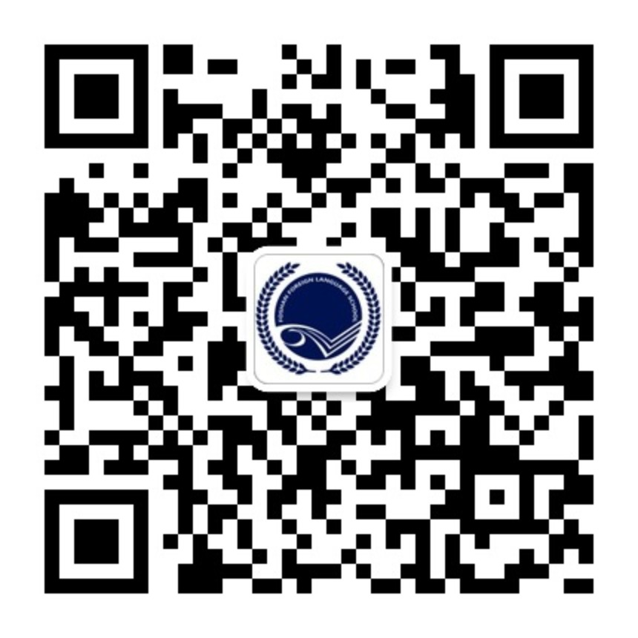

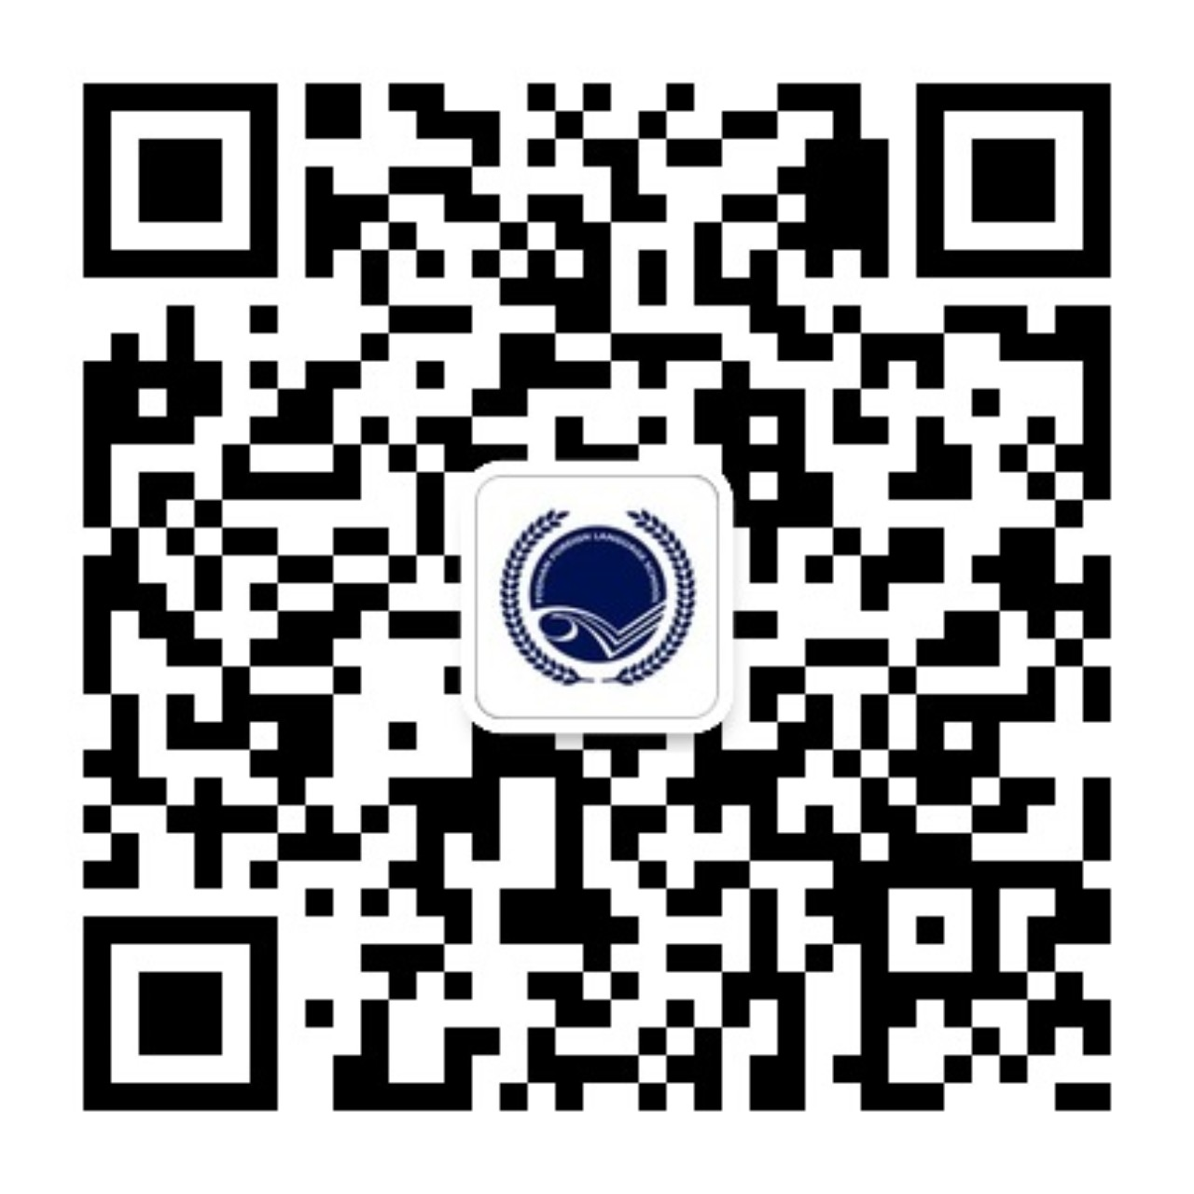
小学部微信公众号
中学部微信公众号
国际部微信公众号

